«Опыт работы по социализации воспитанников Центра социальной поддержки и реабилитации детей-инвалидов c использованием визуальных помощников».
Воспитанники Центров для детей с ОВЗ, особенно находящиеся на 5-ти дневной форме пребывания зачастую ограничены в своих возможностях полноценного участия в жизни общества. У детей недостаточны знания и умения в области бытового труда, а именно, по таким вопросам как – самообслуживание (уход за жилищем, за прилегаемой к нему территорией, одеждой, обувью и другими предметами обихода); отсутствуют навыки пользования бытовыми электроприборами, элементарного приготовления пищи, неполные представления об умениях пользоваться услугами различных предприятий и учреждений торговли, быта и др.
Очевидно, что необходимо создать им такие условия обучения и воспитания, которые с максимальной пользой помогут самореализации выпускников в социуме, их активному участию в жизни, сформируют знания, умения, навыки, сопутствующие социальной адаптации выпускников, повысят уровень общего развития учащихся и их всестороннюю подготовку к будущей максимально возможной самостоятельной жизни.
На летний период, в условиях большего количества свободного времени, группам было рекомендовано провести работу по приучению к максимально возможной самостоятельности в быту и ближайшем социуме.
Перед нами стояли задачи: продолжать приучать воспитанников планировать свою деятельность, осуществлять ее согласно плану, работать в коллективе, выполнять свою запланированную часть работы, учить пользоваться визуальными помощниками, брать на себя определенную степень самостоятельности и свободу выбора.
В группу было предложено примерное планирование работы на неделю, куда помимо привычных уже ежедневных мероприятий по хозяйственно-бытовому труду, входили поездки на общественном транспорте, ручная стирка (рис.1), планирование и осуществление покупок в магазине и аптеке, работа на кухне, приготовление простых блюд.

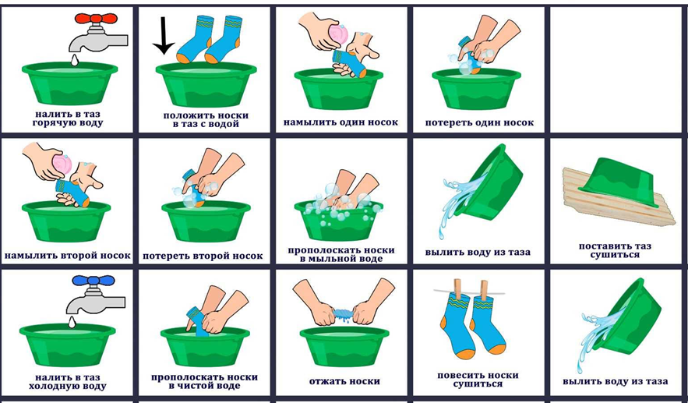
Рис. 1. Алгоритм ручной стирки носков.

Были разработаны рекомендации персоналу групп для наиболее эффективной работы. Составлено примерное меню блюд для самостоятельного выбора и приготовления.
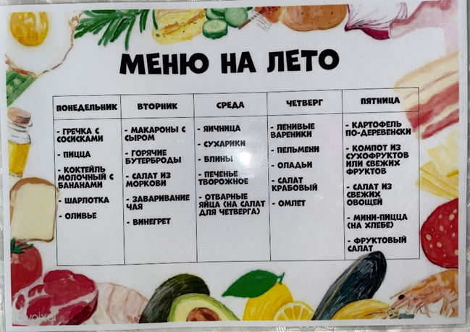
Рис. 2. Меню на неделю.

Каким образом организовывалась работа по приготовлению пищи? Были разработаны брошюры - визуальные рецепты приготовления простых блюд в виде фотографий каждого шага процесса приготовления (рис. 3).
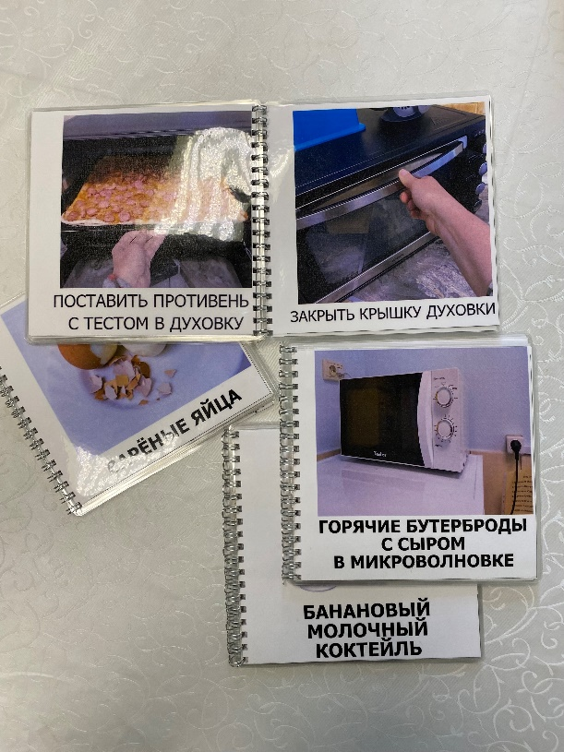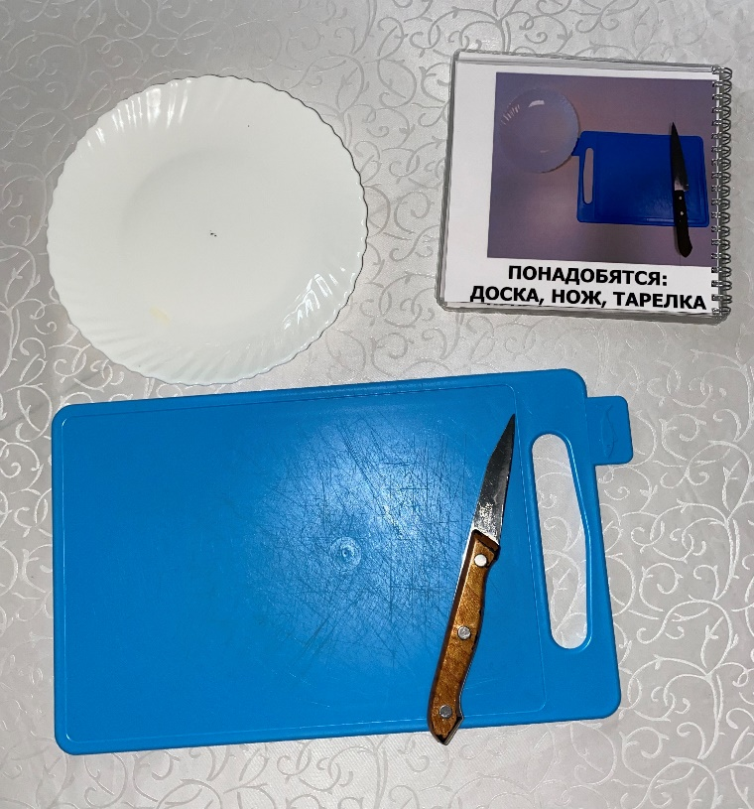

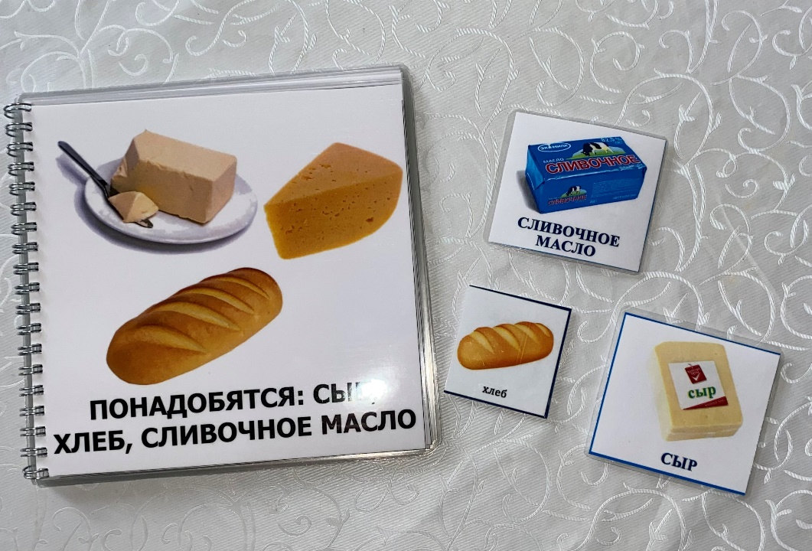
Рис. 3. Брошюры - визуальные рецепты приготовления простых блюд

Выбор блюд был не случаен, надо было, чтобы приготовление было максимально простым, но в тоже время хотелось использовать разные виды бытовой техники, такие как духовой шкаф, варочная панель, чайник, микроволновка, блендер. Воспитанники варили яйца, макароны, картофель, гречку, сосиски, делали бутерброды, в том числе готовили горячие бутерброды в микроволновке, сухарики из белого и черного хлеба, пиццу, фруктовые и овощные салаты, молочные коктейли и пр. несложные блюда.
Продукты частично выдавала кухня нашего учреждения, а также воспитанники регулярно составляли список необходимых для приготовления выбранного блюда продуктов и ходили в ближайший магазин.
Для составления списка покупок в группе есть блокнот «Идем в магазин» и карточки на липучках с изображением продуктов. Сверяясь с рецептом, ребята определяли, какие продукты у них есть, а какие надо будет купить, прикрепляли в блокнот изображение отсутствующих продуктов и шли в ближайшую Пятерочку (рис. 4).
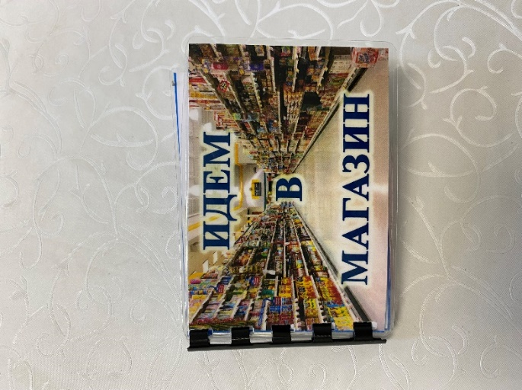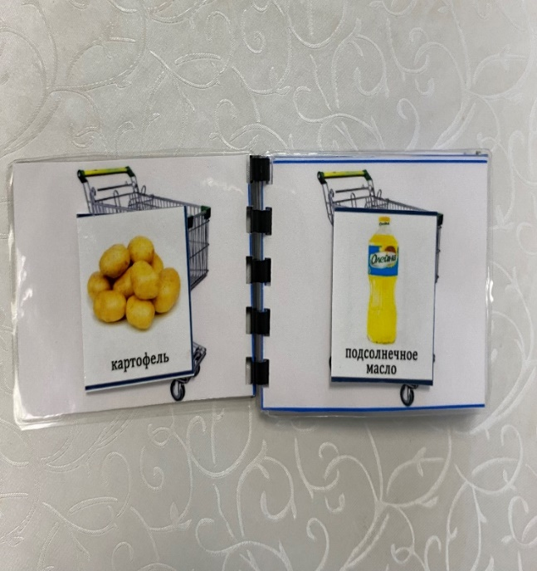
Рис. 4. Блокнот «Идем в магазин».

Прежде чем начать готовить, воспитанники распределяли между собой обязанности. Для этого на кухне разместили визуальную доску, на которую вывешиваются соответствующие карточки. Например:
- кто-то один, назначенный в этот день шеф-поваром работает с бытовой техникой (стоит у плиты, микроволновки, работает с блендером),
- назначенный в этот день дежурным по кухне накрывает на стол, раскладывает еду по тарелкам, убирает со стола,
- остальные - кто моет продукты, двое-трое чистят, режут, натирают на терке, другой перемешивает.
Карточки с обязанностями воспитанники размещали на доске напротив своей фотографии (рис. 5).

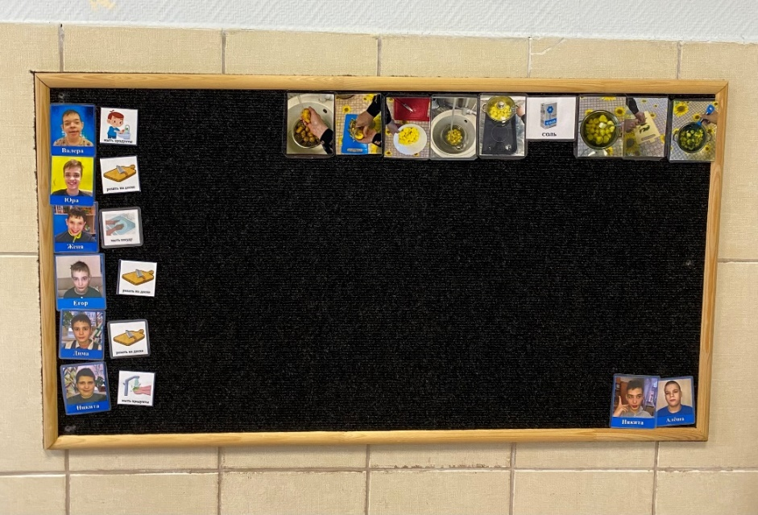
Рис. 5. Визуальная доска.

Затем, с опорой на визуальный рецепт, подготавливали необходимые продукты и инвентарь, посуду для приготовления и под руководством воспитателя готовили.
В процессе приготовления пищи необходимо было обращать внимание всех воспитанников на каждую картинку в визуальном рецепте последовательно и побуждать выполнять свою часть работы.
Иногда на кухне не обходилось без некоторых травм, обжегся у плиты, уколол или порезал палец, тогда воспитанники оказывали друг другу помощь при обработке ран. На кухне всегда есть аптечка и памятка, что делать при той иной ситуации. Ребята доставали из аптечки нужное и оказывали друг другу или себе первую помощь.
По мере израсходования средств из аптечки, воспитанники составляли визуальный список необходимого к покупке по аналогии с продуктовым и ходили в ближайшую аптеку (рис. 6). Неговорящие воспитанники просто предъявляли свой визуальный список провизору и получали необходимые медстредства.

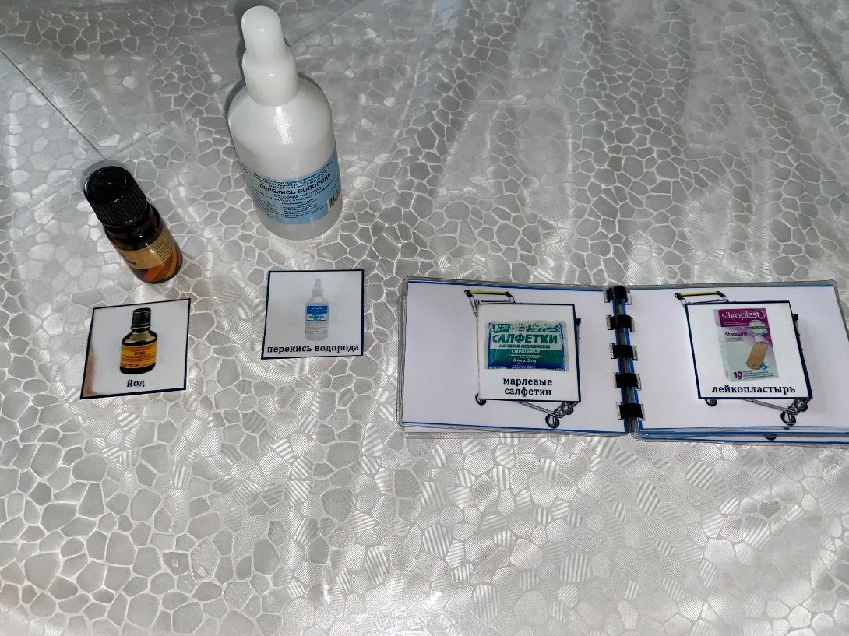
Рис. 6. Составление списка для аптеки.

Во всех видах деятельности в течение дня воспитатель предоставлял воспитанникам максимально возможную самостоятельность, ничего не делал «за них», пусть воспитанники делают неправильно, зато самостоятельно. Взрослый мог направить, поправить, подсказать словом или обратить их внимание на визуальных помощников.
Подводя итоги, можно с уверенностью сказать, что опыт был удачен, воспитанникам было очень полезно и интересно получать новые знания и умения, работать в коллективе, а понимание и использование визуальных помощников значительно упрощало овладение необходимыми умениями в быту.
Мы будем продолжать работу по социализации и уверены, что это поможет нашим воспитанникам приобрести и накопить необходимый, максимально возможный для них социальный опыт, достаточно приспособиться к жизни, включиться в окружающую социальную и трудовую среду, сформирует у них необходимые элементарные социально-трудовые и коммуникативные навыки.

